政 治 试 题
一、单项选择题:本大题共33小题,每小题2分,共计66分。 在每题给出的四个选项中,只
一个选项是最符合题意的。
1. 2012年11月，中国共产党第十八次全国代表大会在京举行。 会议指出,解决“三农”问题的根本途径是
A. 城乡发展一体化 B. 推动科技创新
C. 建设社会主义新农村 D. 优化产业结构
2. 2013年2月,国务院批转《关于深化收入分配制度改革的若干意见》。 根据改革目标，
2020年要实现比2010年翻一番的是
A. 城镇居民财产性收入 B. 国家财政收入
C. 农村居民人均纯收入 D. 城乡居民人均实际收入
3. 2012年12月，我国自主建设、独立运行的全球卫星导航系统正式提供区域服务，范围覆盖包括我国及周边地区在内的亚太大部分地区。 该系统是
A. “伽利略”导航系统 B. GPS全球定位系统
C. “格洛纳斯”导航系统 D. 北斗卫星导航系统
4. 2013年3月，国家主席习近平进行了一系列国事访问并出席金砖国家领导人第五次会晤。
此次会晤的地点是
A. 南非德班 B. 俄罗斯莫斯科 C. 印度新德里 D. 巴西里约热内卢
5. 一般来说，一国粮食产量大幅度增加，将会导致粮食价格和需求量的变动。 在图1中，可以较为准确反映这种变动的是
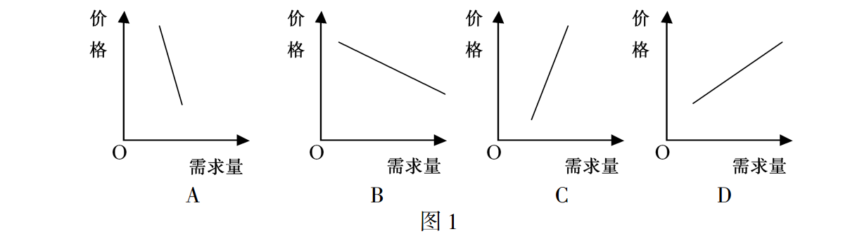
6. 2013年4月中旬，纽约黄金期货价格连续两个交易日分别下跌了4. 06%和9. 27%,与2011年每盎司1921美元的历史高点相比，国际金价回调超过28%。 在此后的10天内，由于大量资金介入，黄金价格又从低位反弹，涨幅超过10%。 这说明
A. 黄金价格的波动是由价值的变化引起的
B. 黄金作为一种商品,其本质是一般等价物
C. 人们的投机行为、心理预期会加剧黄金价格波动
D. 黄金的使用价值有限,其价格不具备长期上涨的基础
7. 亨利·福特曾说过：“如果我最初问消费者他们想要什么，他们会告诉我‘要一匹更快的
马!’”。 有人说，如果真这样,汽车大王就不会出现了。 材料体现的经济学道理是
A. 生产为消费创造动力 B. 产品开发不需要考虑市场需求
C. 产品开发要利用人们的求异心理 D. 消费所形成的新的需要会引导生产
8. A公司以巨资购入S公司发行的股份，双方将在多领域进行深入合作，这一合作预计在未来三年内将给S公司带来大约3. 8亿美元的营销和电子商务收入。 次日,此消息引发S公司股价大幅高开，收盘涨幅达9. 4%。 A公司与S公司的合作推动了股价上升，说明
A. 股票是一种高收益的投资方式 B. 企业重组对股价会产生有利影响
C. 股价上升主要是由相关消息推动的 D. 股价受公司经营状况预期的影响
9. 中小企业是我国最具活力的企业群体，在GDP中的比重约为60%,提供了约70%的城镇就
业岗位。 自2011年以来,受需求不足、成本上升等不利因素的影响,中小企业的发展遇到较大困难。 为此,国家加大了对中小企业的扶持力度,这有利于
A. 贯彻按劳分配原则 B. 优化我国所有制结构
C. 解决消费不足问题 D. 发挥中小企业的主导作用
王某手中有现金30万元,本来想用这笔钱进行扩大再生产,预期年收益率为10%。 王某
妻子认为,现在房价每年也会上涨10%,可以再从银行贷款70万元买一套价值100万元的房
产进行投资(假定银行贷款年利率为6%,且利息一年后一次性支付)。 经考虑,王某采纳了妻
子的建议进行房产投资。 根据以上材料,回答10~11题。
10. 王某之所以作出这种选择，是因为在不考虑税费等因素的情况下，买房比扩大再生产投资
A. 年预期收益增加4万元 B. 年预期收益率高23%
C. 年预期收益增加2. 8万元 D. 年预期收益率高10%
11. 如果王某购买房产而不进行扩大再生产投资的行为成为社会普遍现象，将会导致
A. 消费需求规模扩大 B. 国家压缩住房供给
C. 国民物质财富迅速增加 D. 资源总体配置效率低下
12. 贸易摩擦增多是我国成为第二大经济体和世界贸易大国的伴生现象。 2012年共有21个国家针对中国发起77起贸易调查,其中仅欧盟对中国光伏产品发起的反倾销、反补贴调查,金额就高达204亿美元。 为了缓解此类贸易摩擦,我国可以
A. 鼓励企业海外投资设厂
B. 扩大进口以平衡贸易双方的利益
C. 对外国相关产业采取贸易报复措施
D. 加大对出口企业的补贴和支持力度
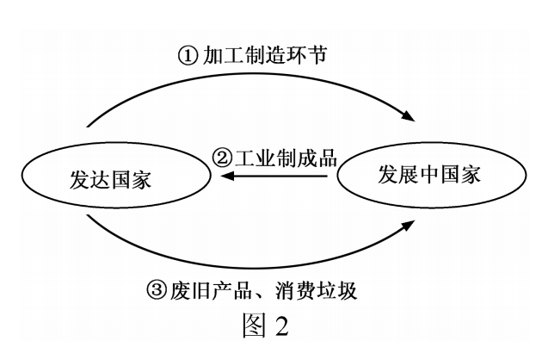
13. 对发展中国家而言,一个完整的工业品全生命周期的全球流通路线（①②③）如图2所示。 该图所揭示的经济现象
A. 表明发达国家非法转移环境成本
B. 表明发展中国家制造业水平持续提高
C. 是由不合理的国际经济旧秩序引起的
D. 促进了发展中国家经济增长和社会进步
14.2012年，某县开始实施以“阳光理财、民主议事、群众公决”为主要内容的村级财务事务“两公开一会审”工作法,探索如何把村级权力关进“制度笼子”。 这一做法
A. 是村民自治的基础 B. 有利于推进基层民主的发展
C. 加强了对基层行政权力的制约和监督 D. 扩大了公民的基本政治权利
15. 2013年5月,最高人民法院、最高人民检察院发布的《关于办理危害食品安全刑事案件适用法律若干问题的解释》开始施行，加大了对以地沟油作为食品原料、滥用添加剂等危害食品安全的犯罪行为的打击力度。 这一司法解释的施行
A. 为政府依法行政提供了法律依据 B. 表明司法机关可以独立行使审判权
C. 有利于司法机关严格执法、公正司法 D. 表明司法机关拥有部分国家立法权
16. 随着微博、微信等的广泛使用，公民的意见表达和利益诉求日益快速、便捷和多样化，其参政、议政的效果和能力也得以快速提升。 面对“微时代”政治生态发生的巨大变迁，中国共产党作为执政党必须
①坚定理想信念,保持党的纯洁性 ②引导社会舆论,履行国家管理职能
③完善执政方式,提升执政能力和水平 ④关注民生民意,更好地实现党的宗旨
A. ①③ B. ①④ C. ②④ D. ③④
17. 当今世界，各大国应超越零和博弈、集团政治等旧的思维方式,建立长期、稳定、健康发展的新型大国关系。 这就需要各国
①坚持独立自主的和平外交政策 ②在平等互信基础上实现合作共赢
③遵循《联合国宪章》的宗旨和原则 ④在维护共同利益基础上消除利益差别
A. ①② B. ①③
C. ②③ D. ②④
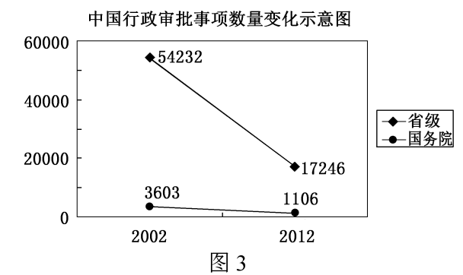
18. 近十年来,我国行政审批制度改革不断深 化。图3所示的这一变化有利于
①解决市场调节失灵问题
②转变政府职能,建设服务型政府
③优化政府管理,实现公共服务均等化
④促进上层建筑适应经济基础的发展
A. ①③
B. ①④
C. ②③
D. ②④
19. 唐卡是用彩缎装裱后悬挂供奉的宗教卷轴画，集历史、艺术及经济价值于一身,堪称“藏文化百科全书”。 它与堆绣、泥塑等一起以“热贡艺术冶的名义被列入世界非物质文化遗产名录。 加强对唐卡艺术的保护和传承是为了
A. 维护各民族的平等团结 B. 建立新型的民族关系
C. 加强各民族的文化交流 D. 促进民族文化的发展繁荣
20. 2013年全国两会上，一些代表、委员指出,我国文化演出市场存在追求豪华演出效果、高票价盛行等现象，这让普通民众难以享受到文化惠民的成果。 这说明
①文化演出市场需要加强引导 ②文化演出是文化传播的重要途径
③文化演出丰富了民众的文化生活 ④文化演出要兼顾经济效益和社会效益
A. ①② B. ①④ C.②③ D. ③④
21. 韩国某外交官说：“如果外国人对韩国歌手有更多的关注，逐渐地他们就会喜欢上韩国……如果他们喜欢韩国，他们就会购买更多的韩国产品。 这就是我们试图推广的。”这启示我们
文化对经济具有反作用 文化生产力对现代经济起决定作用
必须提高国家文化软实力 文化影响人们的交往行为和交往方式
A. ①② B. ①③ C. ②④ D. ③④
22. 某著名大学校长认为，一所大学所能给予学生最宝贵的东西是心灵。 精神家园里没有了心灵，人就不可能去思考自己生命的意义和价值,也就不可能对他人、对社会有真正的情感和责任。 这是因为
A. 文化能够增强人的精神力量 B. 思想道德修养和科学文化修养相互促进
C. 文化对人的影响是潜移默化的 D. 世界观、人生观和价值观是文化素养的核心
23. 近期,中国电视剧《媳妇的美好时代》在坦桑尼亚热播,让坦桑尼亚老百姓了解到中国老百姓生活的酸甜苦辣。 但是该剧在翻译成斯瓦西里语时，“小叔子、小舅子、小姑子、妯娌”等称呼只能简单处理为“哥哥、姐姐”。 这表明
①中华文化具有包容性 ②大众传媒具有文化传递的功能
③文化具有鲜明的民族特点 ④文化交流应以我为主、为我所用
A.①② B. ①③ C. ②③ D. ③④
24. 近年来，我国文化产业发展很快,文化产品日益多样，文化消费也出现了许多新现象、新情况，一些人将贩卖隐私的花边新闻、热火朝天的口水战当作了自己的精神正餐。 这说明
A. 文化建设要贴近群众 B. 文化消费心理决定文化消费行为
C. 要引导消费者提高文化鉴赏力 D. 政府应提供更多健康的文化产品
25. 转基因食品今天已经非常普遍，支持者认为它可以为人类提供丰富的食物；但是世界上也有一些人和民间组织对此持激烈的反对态度，他们认为大自然有其自身的法则，人为地改变生物的基因将会给人类带来毁灭性的影响。 从中可见
①哲学对具体科学具有指导作用 ②世界观是人们思想和行动的指导
③价值判断与人认识事物的角度有关 ④认识运动是从认识到实践的过程
A. ①② B. ①③ C. ②③ D. ③④
26. 有研究表明，“江南style”之所以受到很多人的喜欢并风靡世界，原因之一是与一种叫做耳朵虫的大脑神经运动有关。 耳朵虫是一种认知瘙痒，“江南style”中那种不断重复的旋律会激发人脑某个部位的非常规反应，使人不断注意这些音乐。 这表明
A. 意识是人脑的机能 B. 意识是对客观存在的反映
C. 意识具有相对独立性 D. 意识对人体生理活动具有调节作用
27. “幸福指数”是一个综合的主体感受反应的集束指标，其中单一元素的突进,也许在提升幸福感上的作用并不明显,而某单一元素的塌陷却常会给幸福感带来滑坡效应。 这表明
①整体与部分相互联系、相互影响 ②整体功能大于部分功能之和
③关键部分一定条件下对整体起决定作用 ④部分的变化推动整体的发展
A. ①② B. ①③ C. ②③ D. ②④
28. 某视频中，一只小猫头鹰被人用大手轻轻抚摸,它瞪大了眼睛，显得傻气而乖巧，网友皆呼“萌”。 但科学研究表明,它的“萌态”是因恐惧而身体僵硬,动作缓慢。 这给我们的启示是
A. 要坚持具体问题具体分析 B. 要在普遍联系中把握事物
C. 人为事物的联系具有主观性 D. 既要看到现象,更要把握事物的本质
29. 智齿是人的第三大臼齿,用于切割食物。 现代人的饮食比古人的软,也更容易咀嚼，颚部因此变小，智齿往往长不出来。 有科学家认为，智齿将随着时间的推移而最终消失。 这一现象蕴含的哲学道理是
A. 质变是量变的必然结果 B. 世界上的一切事物都是相互联系的
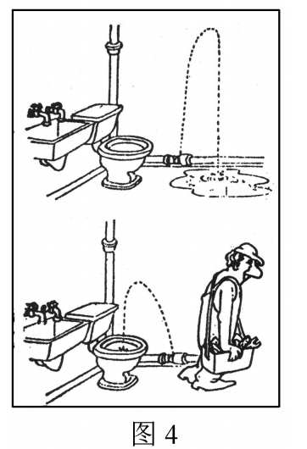
C. 运动是物质的唯一特性 D. 外部矛盾有时对事物的发展起决定作用
30. 图4漫画《如此修理》给人们的哲学启示是
A. 意识活动具有创造性
B. 要坚持一切从实际出发
C. 要着重抓住事物的主要矛盾
D. 要着重把握矛盾的主要方面
31. 正如当初无人能预测1450年的印刷术、1750年的蒸汽机、1950年的晶体管会带来何等影响，而今我们仍然无法预测3D打印将在未来漫长的时间里如何改变世界。 这说明
A. 新陈代谢是宇宙间不可抗拒的规律
B. 实践是检验认识真理性的唯一标准
C. 人们对客观事物的认识受到具体的实践水平的限制
D. 通过实践可以把头脑中观念的存在变为现实的存在
实现中华民族的伟大复兴,凝聚了几代中国人的夙愿，是近代以来中华儿女矢志不渝的奋斗目标，是中国人民的跨世纪梦想。 回答32~33题。
32. 实现“中国梦”必须坚持走中国道路,弘扬中国精神，凝聚中国力量。 这是因为
①人民群众是社会历史的主体 ②社会意识对社会发展起推动作用
③当今世界各种思想文化相互借鉴 ④中华民族精神是民族复兴的精神动力
A. ①② B. ①④ C. ②④ D. ③④
33. “中国梦冶是国家的梦、民族的梦,也是包括广大青年在内的每个中国人的梦。 “得其大者可以兼其小”,这就需要我们
①正确处理好个人利益和集体利益的关系 ②果断抓住时机,实现事物的飞跃和发展
③在劳动和奉献中实现和证明自己的价值 ④在价值选择的基础上作出正确的价值判断
A. ①② B. ①③ C. ②④ D. ③④
二、简析题：本大题共3小题,每小题12分,共计36分。 其中第34题、第35题为必答题,第36题为选做题。 请运用所学知识对所提问题进行简明扼要的分析和说明。
34. 城镇化正在深刻地改变着中国。 今天，中国的城镇人口已经超过了农村人口,“农耕社会，乡土中国”逐渐转变为“工业社会，城市中国”。 城镇化加快了中国农村现代化的进程，一个全新的城市文明时代似乎正在悄然到来。
在城镇化的浪潮中,大批村庄被合并，许多富有特色的传统村落不断消失。 歌曲“在
希望的田野上”描绘的那种“一片冬麦，,一片高粱，十里荷塘，十里果香”的田园景象日益不再。 有人伤感地说：“不要问我从哪里来，因为我已经没有故乡。”
结合材料，回答下列问题:
(1)运用文化生活知识，说明为什么有人会对乡村的衰落感到惋惜。 (6分)
(2)运用矛盾基本属性的知识，说明如何认识城镇化进程中城市文明与乡村文明的关系。(6分)
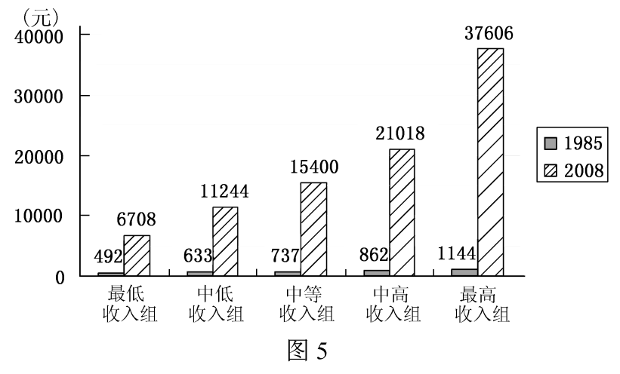
35. 材料一 某课题组就我国城镇居民收入分配状况进行了抽样调查，为了说明收入分配发生的变化,首先将样本中的居民分为五个收入组，每组各占总调查人口的20%，然后将各组1985和2008两年的数据进行了比较，如图5。
材料二 基尼系数是衡量收入分配公平程度的一个重要指标。 一般来说,基尼系数下降，意味着收入分配趋于公平。 根据国家统计局公布的数据，2008年我国的基尼系数达到最高点0. 491，以后开始逐步回落，2012年降为0.474。2008年我国实际收入分配曲线如图6所示。
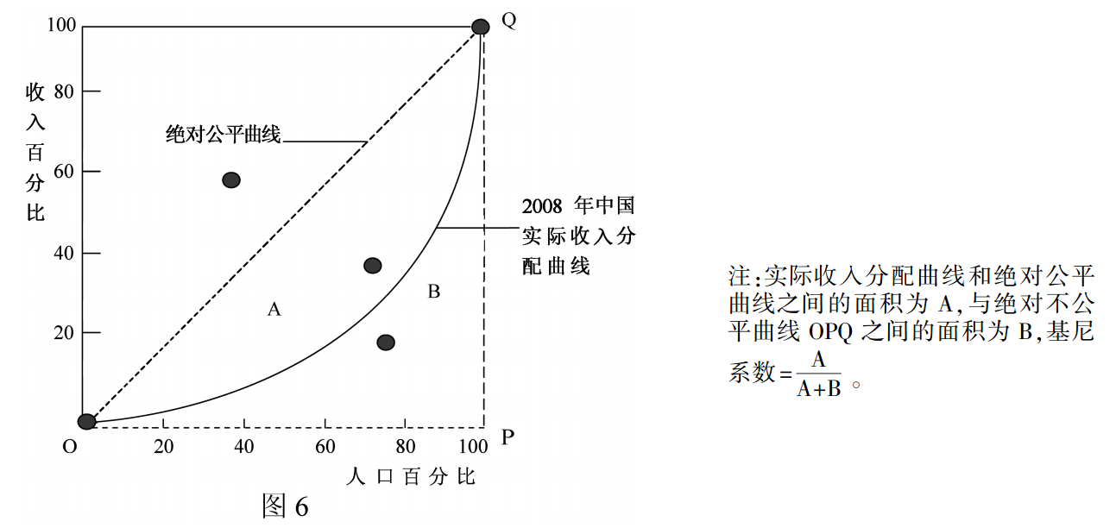
结合材料,运用经济生活知识，回答下列问题：
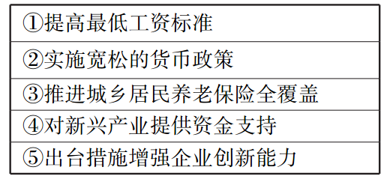
(1)材料一反映出我国城镇居民收入变化具有哪些特征？ 请利用图5中的数据分别加以说明。 (6分)
(2)根据材料二，从图6中选取三个点连接起来表示我国2012年的实际收入分配曲线。 同时，从右表中选择两项能够使我国基尼系数下降的政策，并分别说明理由。 (作图时请用2B铅笔,并画清楚。)(6分)
36. 【选做题】本题包括A、B两小题,请选定其中一小题,并在相应的答题区域内作答。 若多做,则按A小题评分。
A【经济学常识】
材料一 亚当·斯密曾经说过,每一个人处在他当时的地位,显然对其经济利益能判断得比政治家或立法者好得多。 如果政治家企图指导私人如何运用他们的资本,那不仅是自寻烦恼地去注意最不需要的问题，而且是僭取一种不能放心地委托给任何个人、也不能放心地委之于任何委员会或参议院的权力。 把这种权力交给一个大言不惭的、荒唐的自认为有资格行使它的人，是再危险不过了。
材料二 20世纪70年代末，撒切尔夫人上台以后，积极推行新自由主义政策，对英国经济社会进行了重大的结构调整和改革，使英国结束了长期的“滞胀”局面。 但是新自由主义思潮几经变化，如今已不复如日中天，甚至面临倒戈拷问。
阅读材料，回答下列问题：
(1)新自由主义经济学与以亚当·斯密为代表的古典经济学有哪些共同观点? (6分)
(2)新自由主义为什么在实践中会面临各种“倒戈拷问”？ (6分)
B【国家和国际组织常识】
材料一 欧盟的宗旨是以共同体方式,实现各成员国共同目标。 在2012年3月的欧盟春
季峰会上，为避免债务危机重演，欧盟中的25个成员国正式签署了“财政契约”，将部分预算主权上交,这意味着签字国经济和财政政策进一步一体化。
材料二 2012年5月,奥朗德当选为法国总统，任命让-马克·艾罗为政府总理并负责组阁。 在竞选之初，奥朗德曾表示将重新调整“财政契约”。 但他也多次表示,他重视欧盟，重视法德在欧盟中的核心作用。

阅读材料,回答下列问题：
(1)法国总统和总理都有行政权，他们的基本分工有什么不同？(6分)
(2)法国与欧盟的合作对欧盟作用的发挥会产生怎样的影响？ (6分)
三、探究题：本题18分。 结合背景材料进行探究，能够发现问题、提出问题，并综合运用有关知识分析问题、解决问题，创造性地提出解决问题的方案、策略等。
37. 20世纪80年代以来，世界制造业格局发生了较大变化，欧美一些主要的工业化国家经历了一个“去工业化”的过程,劳动力从第一、第二产业转向第三产业，制造业向新兴工业化国家转移，制造业占本国GDP的比重和占世界制造业的比重持续降低。 与此同时，中国等新兴市场国家抓住机遇，利用自身优势推动制造业快速发展。2010年，中国制造业在世界制造业总产值中的份额已略高于美国。 中国已成为“世界工厂”。
但近几年来，中国沿海地区制造业“离歌”纷纷响起：成都和郑州取代深圳和东莞，成为富士康、联想等IT巨头的生产主基地;知名运动品牌耐克、阿迪达斯关闭在中国的直属工厂；美国制造业巨头通用电器宣布将外包到中国的工作岗位迁回美国本土。 据统计，近年来有数十家世界500强外资企业关闭在中国的工厂。
离开中国的企业有两种:一种是传统的低端制造业,向越南、柬埔寨、孟加拉等国家转移；另一种是高端制造业,在欧美等发达国家重振本国制造业、加快实施“再工业化”战略背景下，纷纷回流本土。 与此同时，欧美国家纷纷运用新的信息技术、互联网优势整合传统劳动密集型制造业，大力发展生物工程、节能环保、新能源、新材料等战略性新兴产业，力保在世界制造业价值链上的高端位置和全球控制者的地位。
“中国制造冶———这个见证了中国崛起、足以让中国人感到骄傲和自豪的字眼，正面临前所未有的挑战。
结合材料,探究回答下列问题：
(1)运用唯物辩证法有关发展的观点，分析说明欧美国家从“去工业化”到“再工业化”走的是怎样的发展道路。 (6分)
(2)有人认为，中国劳动力成本优势已不复存在，欧美等发达国家又掌握着制造业核心技术，“高不成，低不就”所导致的中国制造业发展困境难以摆脱。 请运用经济生活知识反驳这一观点。 (6分)
(3)创新型人才关系着“中国制造”的美好明天。 有关部门准备制定加强创新型人才培养的政策，在这一决策过程中政府和公民应如何良性互动？(6分)

政治试题参考答案
一、单项选择题(每小题2分,共计66分)
1. A 2. D 3. D 4. A 5. A 6. C 7. A 8. D 9. B 10. C 11. D 12. A 13. C 14. B 15. C 16. D 17. C 18. D 19. D 20. B 21. B 22. D 23. C 24. C 25. C 26. A 27. B 28. D 29. A 30. C 31. C 32. B 33. B
二、简析题(每小题12分,共计36分)
34. (1)①乡村是传统文化的重要载体，乡村的衰落不利于优秀传统文化的继承和发展。②乡村承载着不同地域的特色文化，是文化多样性的重要体现。 ③乡村寄托了人们的乡情乡思，可以增强人们对中华文化的认同感和归属感。
(2)①矛盾就是对立统一，斗争性与同一性是矛盾固有的基本属性。 ②城市文明和乡村文明不同，二者在生产方式、生活方式和价值理念上都存在着差异,各有特点。③城市文明和乡村文明相互依赖、相互贯通。 城市文明需要在乡村文明中获得有益的滋养；而乡村文明同样需要借助城市文明更新、发展和完善。 ④我们在城镇化进程中应将推进城市文明和呵护乡村文明有机统一起来。
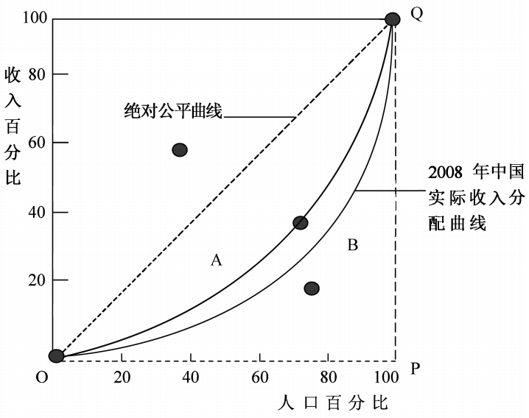
35. (1)收入增长速度快;各组收入增长最低都在10倍以上。 收入增长不平衡;2008年最低、中等、最高收入组的收入分别约为1985年的14倍、21倍、33倍。 收入差距拉大(或收入分配不公);最高收入组与最低收入组之间的收入差距从1985年的2. 3倍扩大到2008年的5. 6倍。
(2)作图(见右)
选项：①；理由:保证劳动报酬在初次分配中占合理比重是实现社会公平的重要举措。选项：③；理由：国家财政是促进社会公平、改善人民生活的物质保障。(或再分配更加注重公平)
36. A(1)坚持经济人、完全竞争市场等基本假 设;反对政府对经济的过多干预，主张政府作用最小化、市场自由化；认为私有制是最有效率、最符合人性的永恒制度。
(2)新自由主义政策助长了金融自由化，导致了2008年国际金融危机;新自由主义政策的实施导致各国财富分配不均；新自由主义政策的实施降低了社会福利水平,导致了社会矛盾激化。
B(1)总统掌握大政方针,总理负责具体行政；总统占主导地位,总理听命于总统；总统的施政重点是国防外交，总理的施政重点在内政经济。
(2)法国与欧盟加强合作有利于增进欧盟内部团结，促进成员国之间的交流与合作；有利于欧盟发挥集团优势和国际影响力，在重大国际问题和地区热点问题上有所作为；有利于增强欧盟的综合实力，更好地发挥其在世界多极化中的作用。
三、探究题(本题18分)
37. (1)世界是永恒发展的,要坚持用发展的观点看问题;欧美国家根据实际情况的变化发展,调整工业化发展战略。 辩证否定是事物联系和发展的环节，要求坚持创新；它们对传统制造业既肯定又否定，既克服又保留,实施升级改造。 事物在曲折中前进上升；它们大力扶持和发展战略性新兴产业，促进产业升级换代。
(2)我国当前东部发达地区劳动力成本在提高,但中西部地区仍具有一定的优势,传统制造业可以向中西部地区转移。 所以“低不就”的说法具有片面性。 中国制造业已具备了较好的基础和一定的竞争实力,我国通过实施创新驱动战略,加快转变经济发展方式,可以实现制造业转型升级。 因此,认为制造业“高不成”的理由不充分。
(3)政府应依法审慎行使权力；应集中民智,保证决策的科学性；增强决策透明度和公众参与度,使决策更好地反映民意。 公民可以通过社情民意反映制度等渠道，参与决策过程;同时应遵循法律、规则和程序，有序参与。

